社團法人中華民國腦性麻痺協會「105年『愛‧家園』-腦性麻痺家園基金勸募活動」勸募結案報告
一、目的：
籌募建置『腦麻家園』全日型雙老照顧服務中心，規劃一座土地面積6,000平方公尺之家園，做為腦麻患者的照顧服務據點，滿足腦麻者在不同成長階段的服務需求，也讓其年邁的父母同時可以得到照顧，讓腦麻者及其父母可在熟悉的社區、莊園中生活及學習、過著人性化之生活，達到照顧障礙者也照顧其家庭的目標。由各類型腦麻家庭組成互動融合的腦麻家園，讓腦麻兒能在適切的環境中，透過專業人員與親友們的輔導並學習自立生活為目標， 過著有尊嚴、有生活品質的生活。在其父母老邁或凋零時，能有一處依據腦麻多重障礙的需求和人文所建立的家園來接納這些腦麻兒，使其不致成為社會的問題；也能使其年邁的老父老母能心中無憾，確認他們在離開腦麻兒身邊後，腦麻兒也能靠自我的能力和家園的幫助，而擁有有品質、尊嚴的生活。「愛‧家園」全日型雙老照顧服務中心建物工程使用土地 2000坪(6,600m2)。預計興建面積地坪約200坪，地上3層合計約600坪之 多功能房屋。擬預定於台灣北區完成購地，購地經費(面積2,000坪) 每坪單價約100,000元，建築工程面積600坪 每坪造價(元)：約120,000、空調工程 :約5,000,000。家園基金籌募十年計畫自105年發起，第1-5年預計每年籌募5千萬完成第一階段購地基金約2億，第6-10年預計每年籌募2千4百萬完成第二階段建構莊園建物基金約1.2億，擬定民國116年能正式啟用服務。106年『愛‧家園』勸募活動所募得之款項將依勸募條例用於勸募活動必要支出及專款專用於購地基金。
二、期間：
核准勸募活動期間：自105年8月15日起至106年7月24日止
募款活動財物使用期間：自105年8月15日起至108年12月31日止
三、許可文號：
105年8月17日衛部救字第1051362736號函同意辦理
四、募款活動期間所得及收支：
收入
105/8/15～106/7/24（募款活動期間） | $40,736元
利息 | $112元
合計 | $40,848元

募款活動期間支出（勸募活動經費本會自行吸收）
項目 | 金額
「愛‧家園」全日型照顧中心購地費 | $0元
「愛‧家園」全日型照顧中心設置 | $0元
公關宣傳費 | $0元
印刷費 | $0元
人力資源費 | $96,000元
攝影費 | $0元
器材租借費 | $0元
場地佈置費 | $34,800元
行政業務費 | $4,598元
活動餐費 | $9,766元
合計 | $145,164元

賸餘財物使用支出
項目 | 勸募所得支出金額 | 本會自籌支應
愛家園影片拍攝 | $40,848元 | $79,152元
合計 | $120,000元

五、家園籌備進度及活動：
執行項目 | 參與者 | 工作內容 |  | 時間

家園建地場勘
新北三芝 | 家園籌備小組、社工 | 拜訪新北市三芝地主及確認用地。 |  | 106、108年

家園宣傳計畫
家園宣傳影片拍攝 | 雙老家庭代表、聯合報團隊 | 「愛‧家園」影片拍攝籌備腳本、邀約雙老家庭代表、代言人林奕華，由攝影團隊協助拍攝剪輯，並露出於聯合報媒體平台及活動宣傳使用。 |  | 108/4-8月

募款活動
為愛傳唱慈善演唱會 | 全體工作人員 | 協會辦理募款活動為「愛‧家園」募款。 |  | 105/8/27
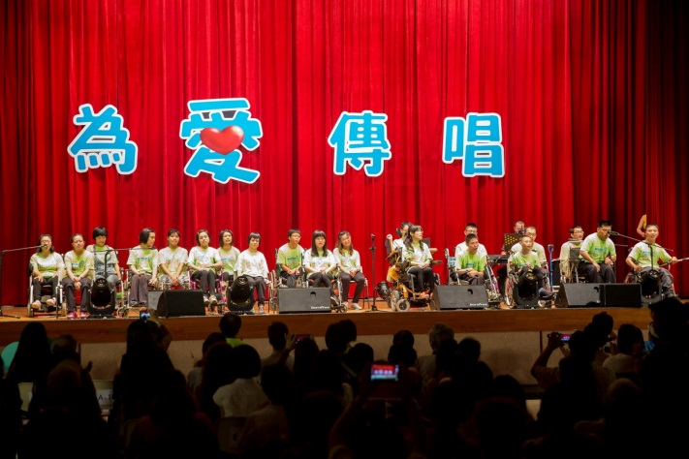  腦麻歌唱班獻唱 |  |  | 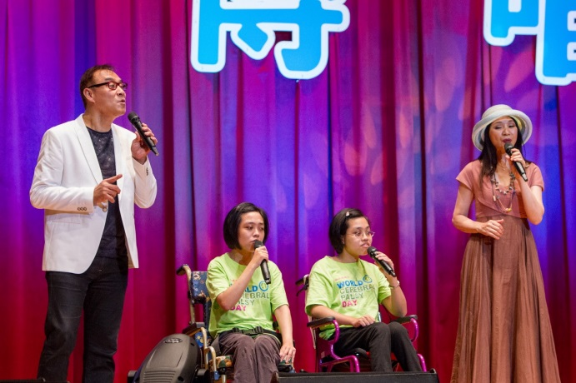  民歌手與腦麻學員合唱
世界腦麻日-傳愛行動 | 全體工作人員 | 協會辦理募款活動為「愛‧家園」募款。 |  | 105/10/2-5

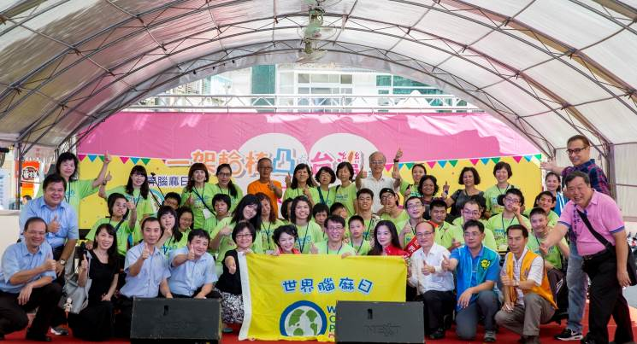 | 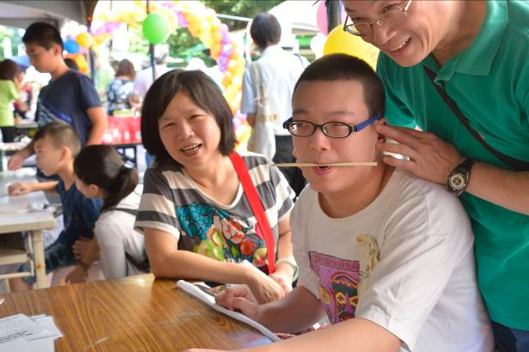
所有長官與貴賓幫傳愛團隊加油打氣 | 現場設有體驗攤位與在地民眾互動
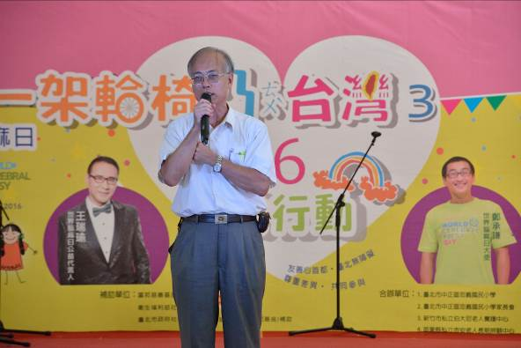 | 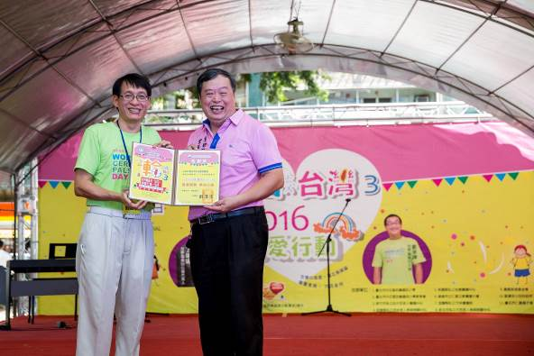
台北市政府社會局黃清高副局長致詞 | 致贈忠勤里方荷生里長感謝狀
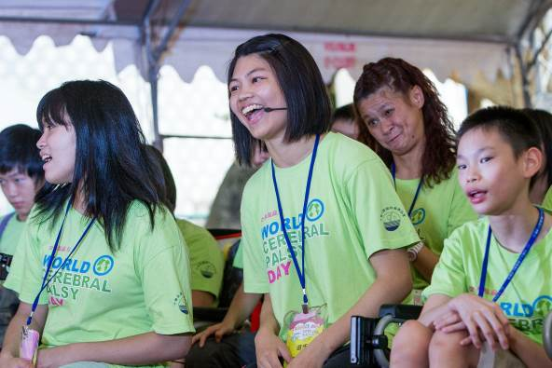 | 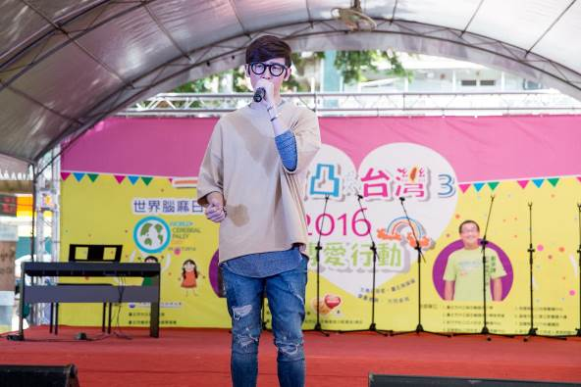
傳愛傳隊認真為在地里民獻唱 | 歌手方烱鑌公益演出
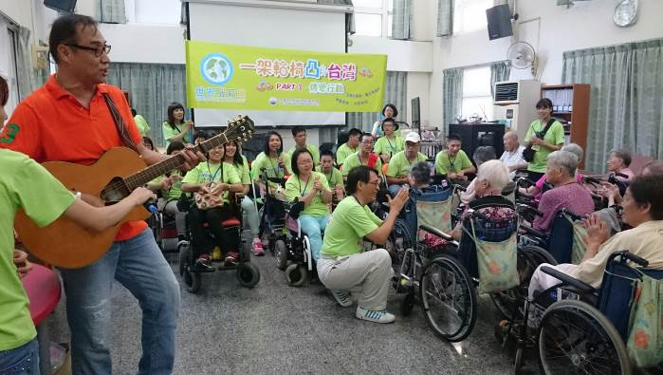 | 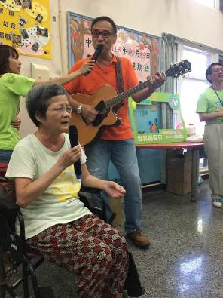
民歌手王瑞瑜帶領傳愛團隊，在新竹伯大尼老人養護機構為長輩們獻唱。 | 長輩也開心地和傳愛團隊合唱
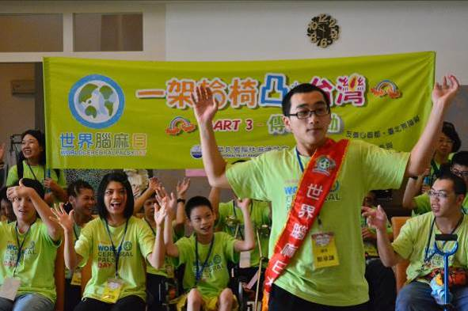 | 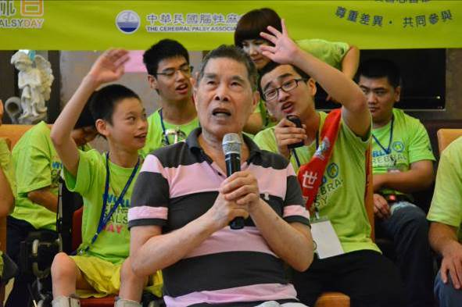
腦麻大使帶領團隊為長輩們載歌載舞 | 現場長輩唱得十分忘我
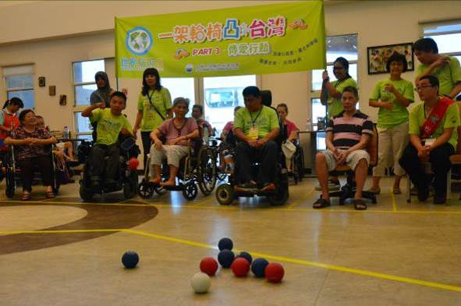 | 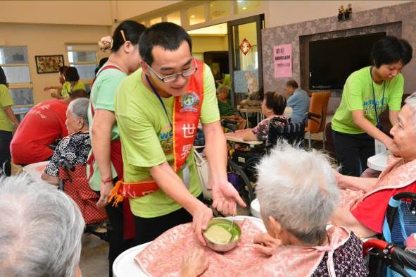
長輩與腦麻選手體驗地板滾球 | 傳愛團隊為長輩們送餐
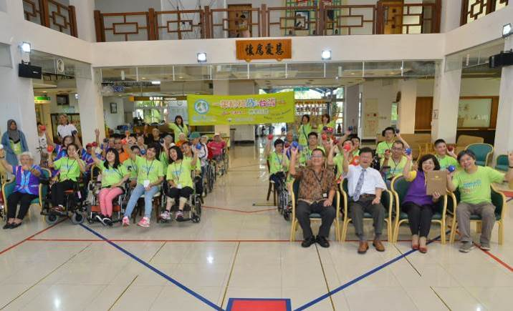 | 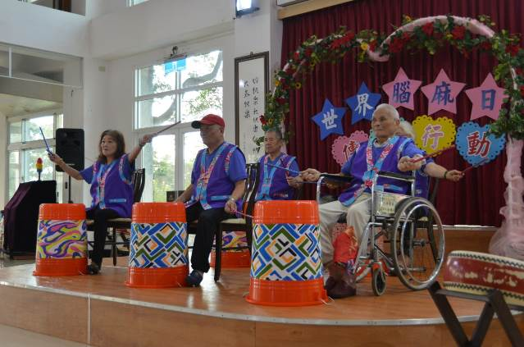
桃園市社會局古梓龍局長共同參與傳愛行動。 | 桃園怡德養護中心的  向陽打繫樂迎賓表演
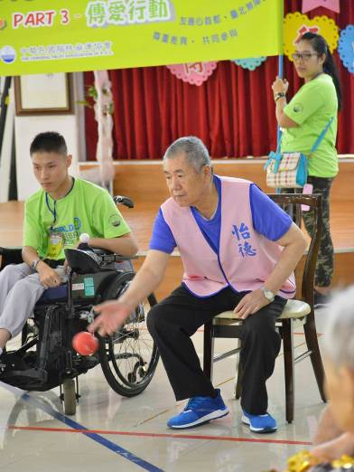 | 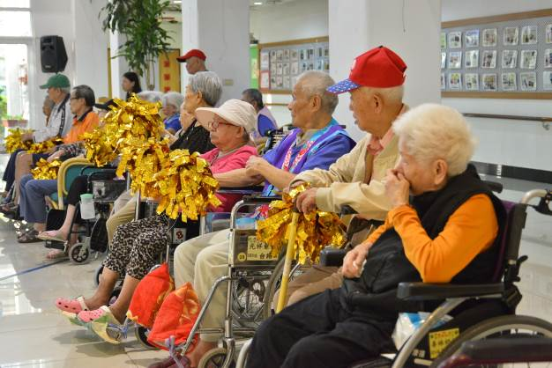
長輩與腦麻選手進行地板滾球友誼賽 | 長輩手拿彩球為選手們打拍子
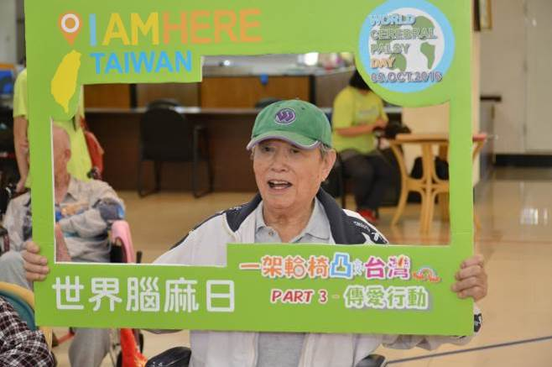 | 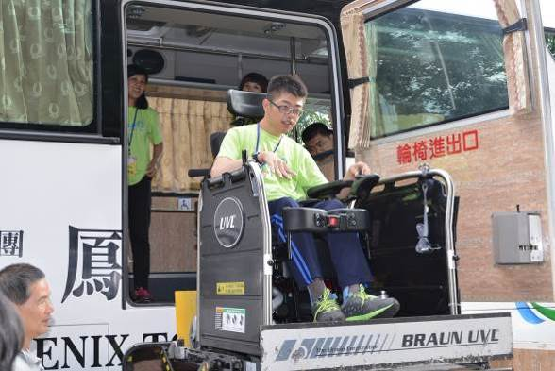
長輩也一起開心打卡 | 選手搭乘改裝有升降功能之遊覽車，讓輪椅者可以安全上路，並暢行無阻。
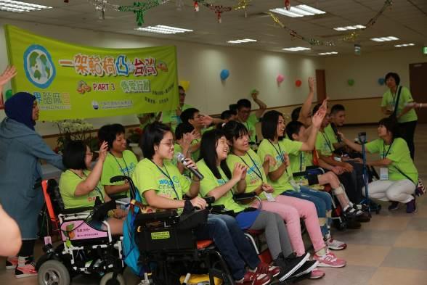 | 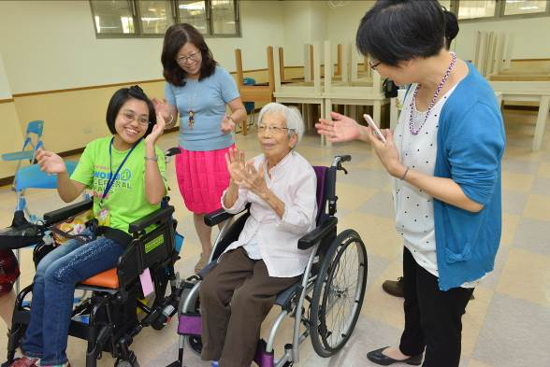
傳愛團隊每場都盡力為長輩們演唱 | 長輩與腦麻團員互動熱烈
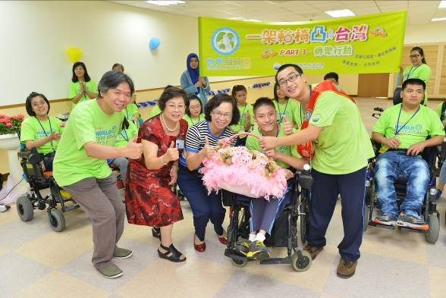 | 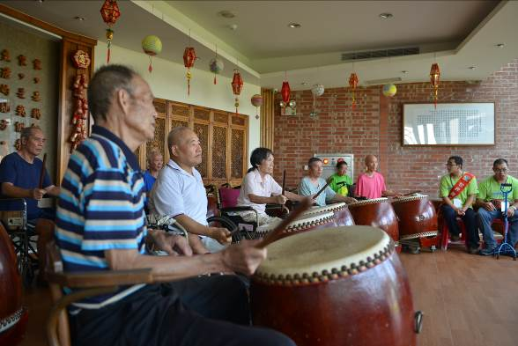
杏安老人長期照顧中心也贈送小禮物，給傳愛傳隊表達感謝 | 宜蘭竹林養護中心的  老頑童鼓隊熱鬧開場表演
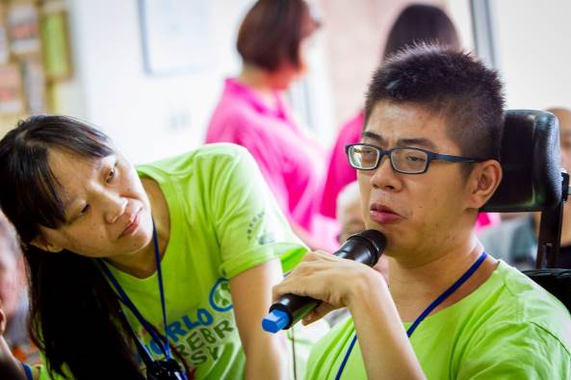 | 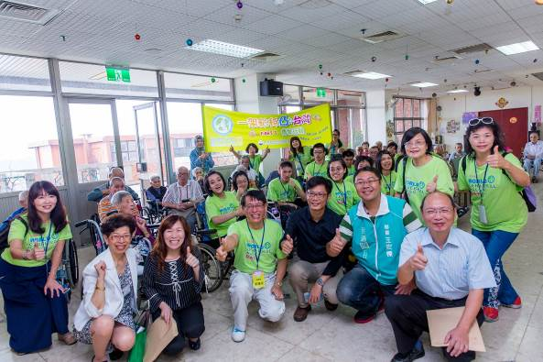
閉幕式選手發表四天三夜服務感言，  現場溫馨感人。 | 基隆市多位長官與貴賓到場給予  傳愛團隊最有力的肯定。

